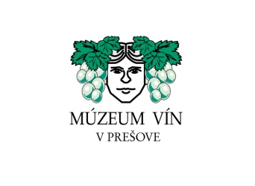

VINUM VINORUM
SLOVACIAE 2022®
5. majstrovstvá SR

Vážení priatelia dobrého vína!

Múzeum vín v Prešove s podporou Štátnej veterinárnej a potravinovej správy SR pripravuje už piate pokračovanie Majstrovstiev SR vo všetkých kategóriách vín – Vinum Vinorum Slovaciae 2022. Pred piatimi rokmi sa zrodila súťaž s úplne novým formátom, ktorá odstraňuje nedostatky klasických bodovacích súťaží. Priamymi súbojmi dvojíc prihlásených vín sa víťazné vína posúvajú z jednotlivých kôl vyššie a vyššie, až napokon pred zrakmi verejnosti sa rozhodne o šiestich víťazoch vo finálových súbojoch, a taktiež o držiteľoch striebornej a bronzovej medaily. Všetky doterajšie ročníky priniesli mnohé prekvapenia vo výsledkoch a potvrdili naše očakávania. Preto ideme pokračovať v tejto unikátnej súťaži.

Súťaž je otvorená pre všetkých registrovaných výrobcov zo Slovenska bez rozdielu objemu vyrábaného vína, ktoré je vyrobené zo slovenského viniča. Do súťaže možno prihlásiť len jednoročné a staršie vína. Počet prihlásených vín v každej kategórii je limitovaný, vína sa budú registrovať priebežne na základe doručených prihlášok, a po naplnení limitu sa ďalšie vína do súťaže nedostanú.

Dovoľte požiadať Vás o prihlásenie Vašich vín na 5. ročník majstrovstiev Slovenskej republiky v bielych, ružových, červených, šumivých a prírodne sladkých vínach VINUM VINORUM SLOVACIAE 2022. Súťažné hodnotenie sa uskutoční dňa 8. decembra 2022 za účasti medzinárodne uznávaných slovenských aj zahraničných enológov.

Podmienky účasti v súťaži nájdete v štatúte súťaže, ako aj v prihláške. Aj tento ročník prinesie možnosť sledovania živého vysielania finálového večera na webe.

S priateľským pozdravom

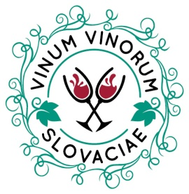

Prof. Fedor Malík Ing. Dušan Hažír
predseda poroty predseda OV

PRIHLÁŠKA VINUM VINORUM

SLOVACIAE 2022

Vyplnenú prihlášku zašlite najneskôr do 30. novembra 2022 elektronicky alebo poštou na našu adresu. Vína budú zapisované do štartovnej listiny podľa dátumu príchodu. Ak bude kategória naplnená do stanoveného limitu, ďalšie prihlášky budú zamietnuté.

MÚZEUM VÍN
Ing. Dušan HAŽÍR mail: muzeum.vin@muzeumvin.sk
Floriánova ul. web: muzeumvin.sk
080 01 Prešov tel.: 0905 355482

Meno a priezvisko (firma)............................................................................................................
.......................................................................................................................................................

Adresa:..........................................................................................................................................
…...................................................................................................................................................
Telefón:....................................................... IČ DPH....................................................................
E-mail:..........................................................IČO..........................................................................

Prihlasujeme tieto vína:

P.č. | Víno-prívlastok | Ročník | Kategória* | Získané body* | Alkohol (obj. %) | Zvyškový cukor (g/l) | Kyseliny (g/l)
*pozri štatút

Súťažné vzorky vín v predpísanom počte fliaš je potrebné doručiť najneskôr do 25. novembra 2022 na zberné miesta alebo do 30. novembra na hore uvedenú adresu. Do tohto termínu je potrebné uhradiť účastnícky poplatok 25,- EUR (+ 20% DPH) za každú prihlásenú vzorku vína na číslo účtu vo VÚB Prešov. Včasná úhrada štartovného je podmienkou pre zaradenie vín do súťaže.

IBAN SK21 0200 0000 0008 2724 4572
BIC SUBASKBX

Miesto a dátum : Podpis:

